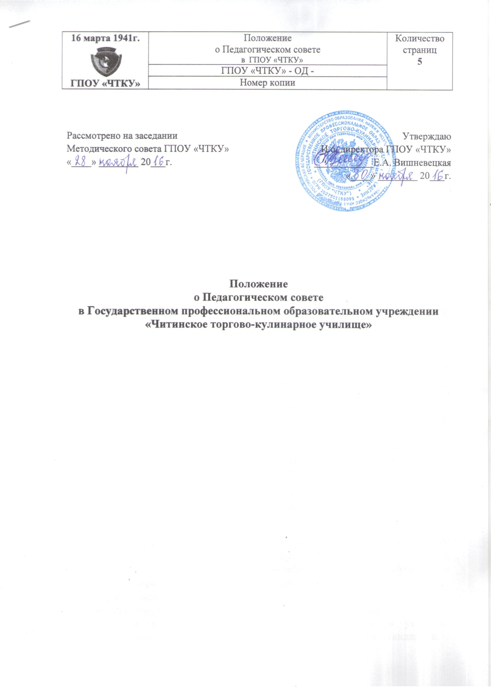

Положение
о Педагогическом совете
в Государственном профессиональном образовательном учреждении
«Читинское торгово-кулинарное училище»

1. Общие положения

1.1. Данное положение определяет цели, задачи и основные направления деятельности Педагогического совета (далее - Педсовет) в Государственном профессиональном образовательном учреждении «Читинское торгово-кулинарное училище» (далее - ГПОУ «ЧТКУ»)
1.2. Настоящее Положение разработано на основании Закона РФ «Об образовании в Российской Федерации» № 273-ФЗ от 29.12.2012 г.; приказа Министерства образования и науки РФ от 14 июня 2013 года N 464 «Об утверждении Порядка организации и осуществления образовательной деятельности по образовательным программам среднего профессионального образования»; Устава ГПОУ «ЧТКУ» и др. нормативных документов.
1.3. Педсовет является высшим коллегиальным органом ГПОУ «ЧТКУ», определяющим стратегию развития училища и координирующим образовательную деятельность в ГПОУ «ЧТКУ».
1.4. В состав Педагогического совета входят: директор ГПОУ «ЧТКУ», его заместители, мастера производственного обучения, преподаватели, педагог-психолог, социальный педагог, педагог дополнительного образования, библиотекарь, представитель учредителя.
1.5. Решения Педагогического совета являются рекомендательными для коллектива училища. Решения Педагогического совета, утвержденные приказом директора ГПОУ «ЧТКУ», являются обязательными для исполнения.

2. Цель и задачи Педагогического совета
ГПОУ «ЧТКУ»

2.1. Цель Педагогического совета – объединить усилия коллектива ГПОУ «ЧТКУ» на повышение уровня образовательной деятельности, использование в практике инновационных технологий обучения и воспитания, передового педагогического опыта.
2.1. Основные задачи Педагогического совета:
- реализация государственной политики в области образования;
- повышение качества профессионального образования в условиях реализации Федеральных Государственных образовательных стандартов;

- создание условий для осуществления образовательной деятельности в ГПОУ «ЧТКУ» на основе использования новых эффективных форм обучения и воспитания, достижения педагогической науки и передового педагогического опыта;
- создание условий для формирования в ГПОУ «ЧТКУ» творческой, инновационной среды, способствующей повышению имиджа училища на рынке образовательных услуг.

3. Основные функции и содержание работы
Педсовета в ГПОУ «ЧТКУ»

3.1. Педагогический совет осуществляет следующие функции:
3.1.1.Управленческие (административные) функции педагогического совета направлены на координацию деятельности всех участников образовательных отношений по выполнению требований ФГОС, реализацию Программы развития училища, на создание инновационной образовательной среды и условий безопасной жизнедеятельности ГПОУ «ЧТКУ».
3.1.2. Законодательные: принятие рекомендаций органов образования - решений, касающихся выполнения государственных программ и учебных планов (рассмотрение ОПОП ППКРС: рабочих программ учебных дисциплин, междисциплинарных курсов, профессиональных модулей; Программы развития ГПОУ «ЧТКУ», программы ГИА; допуска к экзаменам, перевода, награждения; аттестации педагогических работников и др.
3.1.3. Совещательная : обсуждение объективной информации о состоянии
образовательной деятельности, выработка рекомендаций по изменению её состояния, в том числе соблюдения санитарно-гигиенического режима, об охране труда, здоровья и жизни студентов и другие вопросы образовательной деятельности ГПОУ «ЧТКУ».
3.1.4. Аналитическая: анализ качественных показателей образовательной деятельности, проведение инновационной работы, социальных, психологических исследований, развитие педагогического мастерства.
3.1.5. Планово-прогностические: обсуждение перспектив развития ГПОУ «ЧТКУ», планирование деятельности коллектива, выбор учебных планов, программ, обсуждение и утверждение плана работы Педагогического совета на учебный год, структурных подразделений училища.
3.1.6. Экспертно-контролирующие: заслушивание отчетов, заключений о
деятельности преподавателей, мастеров производственного обучения, руководителей структурных подразделений о выполнении Устава училища, единых требований к студентам; принятие решения об отчислении

студента из ГПОУ «ЧТКУ», когда иные меры педагогического и дисциплинарного воздействия исчерпаны, в порядке, определенном Законом РФ «Об образовании в Российской Федерации» и Уставом ГПОУ «ЧТКУ».
3.1.7. Корректирующие: внесение изменений и поправок в планы работы училища, Программу развития.

4. Права и ответственность Педагогического совета
ГПОУ «ЧТКУ»

4.1. Педагогический совет имеет право:
- принимать окончательное решение по спорным вопросам, входящим в его компетенцию;
- принимать, утверждать Программу развития ГПОУ «ЧТКУ», положения по организации образовательной деятельности (нормативные локальные акты);
- приглашать в необходимых случаях на заседания представителей общественных организаций, учреждений, социальных партнеров, родителей студентов и др.;
- вносить коррективы в планы работы всех структурных подразделений училища;
- анализировать результаты деятельности всех участников образовательных отношений, рекомендовать мероприятия по повышению эффективности деятельности.
3.2. Педагогический совет несет ответственность:
- за реализацию Программы развития и выполнение планов работы ГПОУ «ЧТКУ»;
- за соответствие принятых решений законодательству РФ в области образования, защите прав студентов;
- за утверждение образовательных программ, не имеющих экспертное заключение;
- за принятие конкретных решений, с указанием ответственных лиц и сроков исполнения решений.

5. Организация деятельности Педагогического совета
ГПОУ «ЧТКУ»

5.1. Работа Педагогического совета осуществляется в соответствии с планом, составленным на основе предложений его членов.
5.2. Педагогический совет организует и проводит свою работу по плану, составленному на основе предложений его членов. План работы разрабатывается на учебный год и утверждается на заседании Педагогического совета. Педагогический совет избирает из своего состава секретаря.

5.3. Педагогический совет созывается не реже одного раза в два месяца в рабочее время. В случае необходимости могут проводиться внеочередные заседания Совета.
5.4. В целях оперативного рассмотрения частных проблем, не терпящих отлагательства, могут проводиться заседания Педагогического совета в сокращенном составе («малый педсовет») с привлечением только тех членов Педагогического совета, которые имеют непосредственное отношение к рассматриваемой проблеме, например, преподавателей и мастеров производственного обучения, ведущих обучение в определенной учебной группе. Решения «малого педсовета» подлежат утверждению на очередном заседании Педагогического совета.
5.5. Все члены Педагогического совета при участии в его работе равны в своих правах. Каждый член совета имеет право одного решающего голоса.
5.6. По каждому из вопросов повестки дня Педагогический совет принимает решение. Решение Педагогического совета должно быть конкретным с указанием исполнителей и сроков исполнения. На каждом заседании должна сообщаться информация об исполнении предыдущих решений совета, срок исполнения которых истек. Никто из членов Педагогического совета не может быть лишен возможности высказать свое мнение по каждому из обсуждаемых вопросов.
5.7. Решение Педагогического совета правомочно, если в голосовании участвовало не менее двух третей его членов.
5.8. Решения Педагогического совета принимаются простым большинством голосов членов Педагогического совета, участвующих в заседании. При равном разделении голосов решающим является голос председателя.
5.9. Возражения членов Педагогического совета, не согласных с принятым решением, по их желанию заносятся в протокол. Если с решением или с каким-либо из его пунктов не согласен директор училища, то действие решения (пунктов решения) приостанавливается, оно выносится на повторное обсуждение и голосование и вступает в силу при условии, что за него проголосуют не менее двух третей списочного состава Педагогического совета, но уже обязательно при тайном голосовании.
5.10. Решение Педагогического совета (или отдельные его позиции) может быть обжаловано в порядке, установленном законодательством РФ. Внесение жалобы приостанавливает действие принятого решения только в отношении физических или юридических лиц, внесших жалобу до принятия соответствующим правомочным органом решения по жалобе.
5.11. Решения Педагогического совета не могут ограничивать права участников образовательных отношений, закрепленные Конституцией РФ,

законодательством Российской Федерации, Уставом ГПОУ «ЧТКУ», трудовым договором (контрактом) работника или договором студента с училищем.
5.12. Для обеспечения делового рассмотрения вопросов повестки дня Педсовета его члены могут установить регламент времени.
5.13. Работу по исполнению решений Педагогического совета организует председатель Педагогического совета с помощью администрации и должностных лиц училища.

6. Документация Педагогического совета

6.1. Заседания Педагогического совета оформляются протоколом, в котором фиксируется номер протокола (нумерация протоколов ведётся с начала учебного года), дата проведения заседания, общее количество присутствующих и ход обсуждения вопросов, выносимых на Педсовете, принятые решения и итоги голосования по ним. Протоколы подписываются председателем и секретарем Педсовета.
6.2. Протоколы Педагогических советов входят в номенклатуру дел и хранятся в ГПОУ «ЧТКУ» постоянно и передаётся по акту.
6.3. Книга протоколов Педсовета прошнуровывается, скрепляется подписью директора и печатью ГПОУ «ЧТКУ», пронумеровывается постранично.

